Chapitre 1 – Le survivant
Les personnages
Associe les personnages et leur description :
Vernon Dursley • • Il est grand et mince. Il a les cheveux et la barbe blancs et très longs. Il porte une cape verte et des lunettes en demi-lune.
Petunia Dursley • • Il est immense. Il a les cheveux longs et une grande barbe.
Dudley Dursley • • C’est un bébé aux cheveux bruns. Il a une cicatrice sur le front.
Albus Dumbledore • • Il est gros et il a une grande moustache Minerva MacGonagall • • Elle est mince, blonde et curieuse.
Hagrid • • Elles porte une cape verte et des lunettes carrées. Elle a les cheveux attachés.
Harry Potter • • C’est un bébé.
Chapitre 2 – Une vitre disparaît
Harry
• Quel âge à Harry ? ________________________
• Où habite t-il ?
En France En Turquie Aux Etats-Unis En Angleterre
• Avec qui habite-t-il ?
□ Ses parents □ Son oncle, sa tante et son cousin □ Ses grands-parents
• Où dort-il ?
□ Sur le canapé du salon □ Dans un placard sous les escaliers □ Sur le toit de la maison

Les Dursleys
Ecris les prénoms et le nom de famille des personnages
Les prénoms: Harry Vernon Dudley Pétunia
Les noms de famille: Potter Dursley
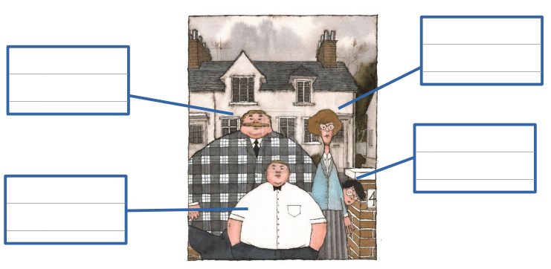
La cicatrice
- Où est la cicatrice d’Harry?
□ Sur son bras □ Sur sa jambe □ Sur son nez □ Sur son front
- Comment est la cicatrice de Harry?
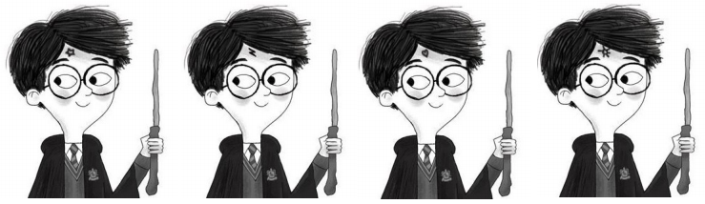
Des évènements bizarres
Il se passe des choses bizarres autour de Harry.
• Un jour les cheveux de Harry...
□ sont tombés par terre □ ont poussé dans la nuit □ sont devenus blonds

• Un jour un pull moche…
□ est devenu tout petit □ est devenu beau □ a parlé
• Un jour, à l’école…
□ Harry est arrivé sur le toit □ la maitresse s’est envolée □ Dudley a été gentil
Le zoo
- Harry et les Dursley sont allés au zoo quel jour ?
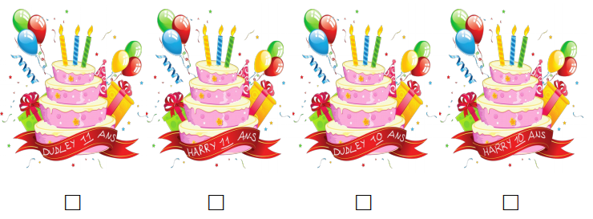
Que se passe t-il de bizarre au zoo ? (2 réponses)
□ un serpent parle à Harry □ une vitre disparaît □ un serpent parle à Dudley
• Que dit le serpent quand il part ?

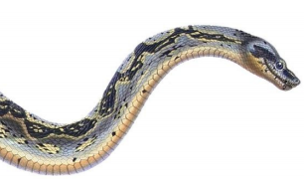

Chapitre 3 – Les lettres de nulle-part
Les vacances
• C’est quelle saison ? ________________________
Les lettres
• En général, Harry reçoit-il des lettres ?
□ Souvent □ Parfois □ Jamais
Un jour, une lettre arrive pour Harry
• Colorie l’enveloppe, écris l’adresse devant et dessine ce qu’il y a derrière
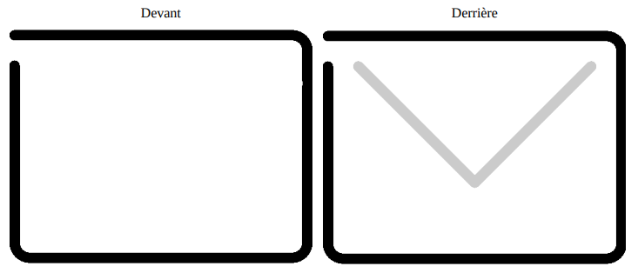
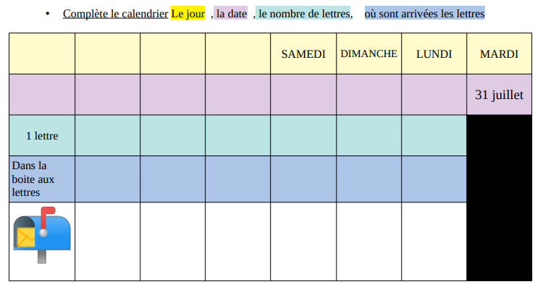
• Observe et raconte: C’est quand et qu’est-ce qui se passe ?
